附件3：

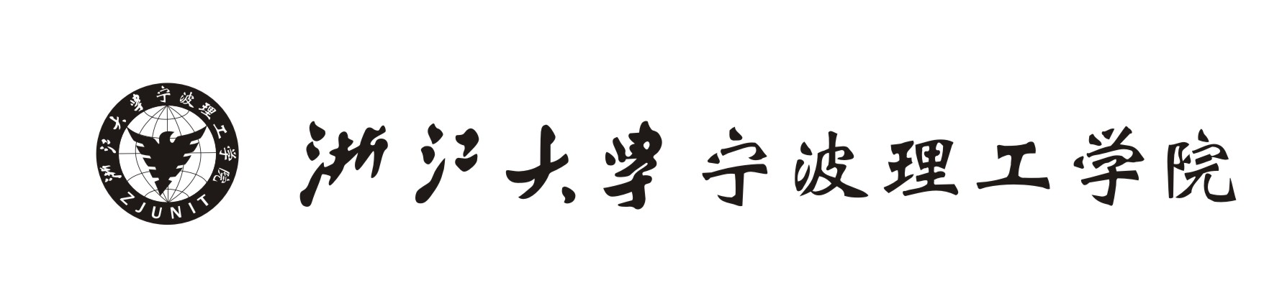

大学生科研立项计划项目合同书

项目名称
项目负责人
院系、年级、专业
联系电话
电子邮件
项目组成员
指导教师
填表日期

浙江大学宁波理工学院土木建筑工程学院 制

土木建筑工程学院（盖章） （以下简称甲方）
项目负责人： （以下简称乙方）

为确保浙江大学宁波理工学院土木建筑工程学院大学生科研立项项目的正常实施，保证大学生科研立项项目计划经费的有效使用，甲乙两方特订立本合同（一式两份）。由双方共同遵照执行，自签字之日起生效。

一、研究期限
本项目自201 年 月 日立项，至 年 月完成，为期 。

二、预期研究成果
√A、研究报告（必选）；B、研究论文 篇；
C、专利 项； D、其它

三、项目管理
1.乙方应组织人员认真开展立项项目的研究，要对工作有规划，有记录，确保科研项目顺利开展。
2. 乙方应合理使用研究经费，将有限的资金切实用到项目中去。
3.乙方接受学院组织的项目中期检查并提交中期检查报告。项目若确需变动，项目负责人应及时将书面申请材料上报给甲方审议。
4.乙方应按期结题，整理好完备的项目研究资料。

四、项目结题
乙方同意要经过学院最终的评定委员会同意结题。

五、经费管理
1.甲方分两次以1:1比例按时下拨科研经费给乙方，中期检查后首次下拨立项经费的50%，终期项目验收合格后，下拨剩余50%的立项经费。
2. 乙方应制定详细的经费使用计划，保证做到节约开支、专款专用，以开具正规发票还款的方式报销立项经费，严格遵守《土木建筑工程学院院大学生科研训练与创新计划使用管理办法》中的有关规定。

六. 凡有下列情形之一者，甲方有权撤销乙方项目
1．研究成果有严重政治问题；
2．研究成果学术质量低劣；
3．第一次验收未能通过，经修改后重新验收，仍未能通过；
4．剽窃他人成果；
5．与批准的课题设计严重不符；
6．逾期不提交延期申请，或延期到期仍不能完成；
7．发票上伪造签名等严重违反财务制度。

此合同一式两份，一份存土木建筑工程学院学工办，一份由项目负责人保存，其它未尽事宜，应按学校的现行规定，经双方协商后作出补充规定。补充规定与本合同具有同等效力。

甲方 土木建筑工程学院（签章）

乙方 项目负责人签名：
签订日期：201 年 月 日

